- Прочитай текст
Послышался шум, будто налетел ураган. А заснеженные кедры оставались неподвижными. И тут из-за холма на лёд реки выкатилось оленье стадо. Стоял гул копыт. Потрескивали рога, ударялись о рога соседа.
Позади стада понеслись пастухи на своих лёгких нартах, не давая оленям разбежаться в стороны. Никогда я не мог бы подумать, что на санках можно перелетать через кусты, камни и поваленные деревья.
Через два месяца мы научились ездить на оленях. Но ездили гораздо хуже наших хозяев. Научились чум разбирать и ставить. И ещё научились покрикивать. Но не было в моём крике удали. Но мой друг, пятилетний Лёнька сказал:
- Ничего. Поживёшь ещё, научишься.

- Определи главную тему текста. _____________________________________________________

- Определи тип текста: повествование, описание, рассуждение. Подчеркни нужный вариант.

- Подбери к данным словам антонимы.
Лёгкие - ______________________________, ставить - ________________________________, убирать - _____________________________, кричать - ________________________________.

- Образуй и запиши однокоренные слова. Выдели в них корни.
Олень - ___________________________________ (стадо).
Скала - ___________________________________ (берег).
Снег - ____________________________________ (кедр).

- Как можно озаглавить текст? _______________________________________________________

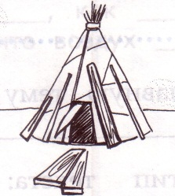
- Отметь рисунки с изображением нарт.
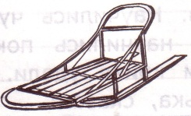
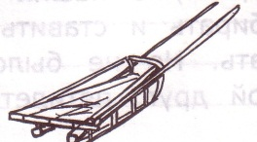

- Раздели текст на части. Восстанови последовательность пунктов плана.
_____ Мы кое-чему научились.
_____ Олени разбежаться не смогут.
_____ Появление оленьего стада.

- Вставь пропущенные буквы. Запиши в скобках проверочные слова. В первом предложении подчеркни грамматическую основу.
На Ямале дуют снежные в_тра. (____________________).
На Ямале день к_роткий, (________________________) ночь дл_нна. (_______________________)
Ханты, русский, ненец и селькуп –
На Ямале люди гордые ж_вут. (_________________)
Ловят рыбу и п_сут (__________________) ст_да, (________________________)
Добывают газ и нефть, и строят г_рода. (___________________)

- Запиши, как ты понимаешь выражения.
«выкатилось оленье стадо» - ____________________________________________________________
_________________________________________________________________________________
«научились чум собирать и строить» - ___________________________________________________
_____________________________________________________________________________________

